TUẦN 3
CHỦ ĐỀ 2: MẠNG MÁY TÍNH VÀ INTERNET
BÀI 2: TÌM KIẾM THÔNG TIN TRÊN WEBSITE (T1)
I. YÊU CẦU CẦN ĐẠT
1. Kiến thức, kĩ năng.
Sau bài học này, HS sẽ:
- Tìm được trên website cho trước những thông tin phù hợp và có ích cho nhiệm vụ đặt ra.
- Nhận thức về các công cụ tìm kiếm và cách sử dụng chúng hiệu quả.
2. Năng lực
- Năng lực tự chủ, tự học: Học sinh thể hiện khả năng tìm kiếm thông tin một cách độc lập.
- Năng lực giao tiếp và hợp tác: Học sinh biết cách trao đổi thông tin với bạn bè để tìm kiếm thông tin chính xác.
Định hướng Năng lực số
1.1.CB2a: Xác định được nhu cầu thông tin.
1.1.CB2b: Tìm được dữ liệu, thông tin và nội dung thông qua tìm kiếm đơn giản trong môi trường số.
1.1.CB2c: Tìm được cách truy cập những dữ liệu, thông tin và nội dung này cũng như điều hướng giữa chúng.
3. Phẩm chất:
- Học sinh có ý thức tìm kiếm thông tin chính xác và có trách nhiệm.
II. ĐỒ DÙNG DẠY HỌC
1. Giáo viên: SGK, SGV, tivi, giáo án điện tử, tìm kiếm và sưu tầm địa chỉ một số website có thông tin phù hợp với lứa tuổi HS lớp 5 và cấp Tiểu học; thiết bị lưu trữ di động USB; đăng ký một hộp thư điện tử, một tài khoản mạng xã hội để có thể sẵn sàng trình chiếu các thao tác gửi và chia sẻ thông tin cho HS xem.
2. Học sinh: SGK, vở ghi,…
III. CÁC HOẠT ĐỘNG DẠY HỌC
Hoạt động của GV | Hoạt động của HS | HTHSY/KT
1.KHỞI ĐỘNG (5’)
a. Mục tiêu: Xác định thông tin cần tư vấn
b. Cách thức thực hiện:
- GV hỏi : “Khi muốn hỏi đường, nhờ tư vấn, các em thường nói thế nào?”  -> GV chốt kiến thức: | - HS trả lời → GV dẫn dắt: “Khi hỏi AI như ChatGPT, câu hỏi rõ ràng sẽ giúp ta nhận thông tin chính xác hơn.”  - Hs lắng nghe và tiếp thu. | - HS đọc tình huống Khởi động.
2. HÌNH THÀNH KIẾN THỨC (20’)
Hoạt động 1. Truy cập website. (10’)  a. Mục tiêu:  - HS định hình được, mô tả được, nói ra được cách mà các em thường xem thông tin trên các trang web và cũng là cách mà theo các em bạn An nên làm.  1.1.CB2a: Xác định được nhu cầu thông tin.  b. Cách thức thực hiện:  - GV tổ chức cho HS thảo luận theo nhóm (nhóm 3 hoặc nhóm 5 – 6 HS) và trả lời câu hỏi ở trang 9 SGK: An truy cập vào website của báo Thiếu niên Tiền phong và Nhi đồng theo địa chỉ thieunien.vn. Giao diện trang web tương tự như Hình 3. Trên trang web có rất nhiều thông tin. Để tìm được thông tin về Ngày hội Trạng Nguyên nhỏ tuổi, theo em, An nên làm theo cách nào?  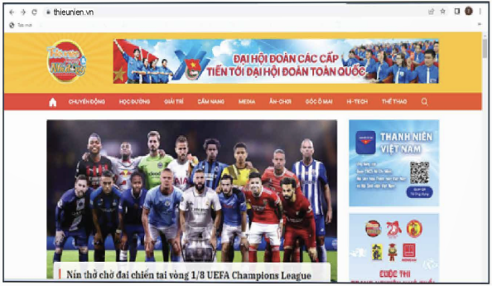  Hình 3. Website báo Thiếu niên Tiền phong và Nhi đồng (ảnh chụp ngày 07/11/2022)  - GV chọn một vài nhóm đại diện trình bày kết quả và nhận xét.  - GV đặt câu hỏi cho HS: Khi truy cập website, trang nào sẽ xuất hiện đầu tiên?  - GV mời 1 – 2 HS trả lời.  - GV nhận xét sau đó trình chiếu và giới thiệu Hình 4 là một phần giao diện trang chủ của website báo Thiếu niên Tiền phong và Nhi đồng.  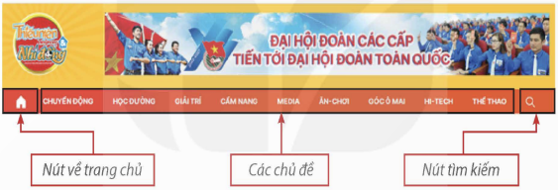  Hình 4. Các chủ đề của website báo Thiếu niên Tiền phong và Nhi đồng  - GV yêu cầu HS quan sát Hình 4 và trả lời câu hỏi: Thông tin trên website thường được sắp xếp như thế nào và cách sắp xếp đó giúp ích gì cho người sử dụng?  - GV mời đại diện 1 – 2 HS trả lời.  - GV nhận xét và tiếp tục đưa ra câu hỏi: Ngoài cách tìm kiếm thông tin theo chủ đề, các em còn có thể tìm kiếm thông tin trên website bằng cách nào nữa?  - GV mời đại diện 1 – 2 HS trả lời.  - GV nhận xét sau đó trình chiếu Hình 5 và giới thiệu về thao tác tìm kiếm thông tin trong website tương tự thao tác tìm kiếm thông tin trên Internet đã học ở lớp 4.  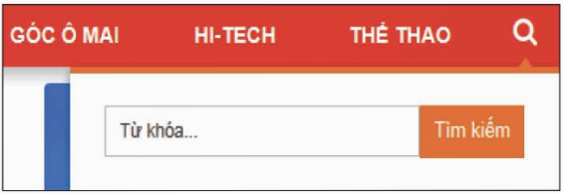  Hình 5. Ô tìm kiếm trên website báo Thiếu niên Tiền phong và Nhi đồng  - GV yêu cầu HS quan sát Hình 4 và trả lời câu hỏi: Em hãy trình bày cách tìm kiếm thông tin trong website báo Thiếu niên Tiền phong và Nhi đồng bằng công cụ (nút tìm kiếm).  - GV mời 1 – 2 HS trả lời.  - GV nhận xét và đưa ra một vài lưu ý:  - Nút về trang chủ thường có hình ngôi nhà .  - Nút tìm kiếm thường có hình kính lúp .  - Các chủ đề thường được đặt ở phần đầu trang.  - GV chốt lại kiến thức ở mục Hộp kiến thức và mời 1 HS đứng dậy đọc.  Để tìm kiếm thông tin trên một website em có thể:  - Duyệt theo các chủ đề của website.  - Sử dụng công cụ tìm kiếm của website.  - GV nêu câu hỏi củng cố trang 10 SGK:  Muốn tìm kiếm thông tin liên quan đến bóng đá trên website báo Thiếu niên Tiền phong và Nhi đồng (Hình 4) em nên tìm ở chủ đề nào?  A. Chuyển động.  B. Học đường.  C. Giải trí.  D. Thể thao.  - GV mời đại diện 1-2 HS trả lời.  - GV nhận xét.  * GV đưa ra một tình huống: "Em hãy chuẩn bị một bài giới thiệu về Văn Miếu - Quốc Tử Giám".  GV yêu cầu HS liệt kê các câu hỏi để xác định nhu cầu:  - Địa chỉ ở đâu?  - Lịch sử hình thành thế nào?  - Có những kiến trúc nào nổi bật?  - Giờ mở cửa và giá vé?  Kết luận: Việc chia nhỏ câu hỏi chính là cách em xác định nhu cầu thông tin một cách chuyên nghiệp. | - HS thảo luận nhóm và trả lời:  An có thể làm theo 1 trong 2 cách sau:  + Duyệt theo các chủ đề của website.  + Sử dụng công cụ tìm kiếm của website.  - HS khác nhận xét.  - HS chú ý lắng nghe.  - HS trả lời:  Khi truy cập website, trang chủ (homepage) sẽ xuất hiện đầu tiên.  - HS chú ý lắng nghe.  - HS trả lời:  + Thông tin trên website thường được sắp xếp theo chủ đề và nhờ cách sắp xếp đó, người sử dụng dễ dàng tìm được thông tin.  - HS trả lời:  Em còn có thể tìm kiếm thông tin trên website bằng công cụ (nút tìm kiếm).  - HS chú ý lắng nghe.  - HS trả lời:  + Nháy chuột vào nút tìm kiếm trên website báo Thiếu niên Tiền phong và Nhi đồng.  + Nhập từ khoá vào ô tìm kiếm rồi nháy chuột vào nút Tìm kiếm.  - HS chú ý lắng nghe.  - HS đọc to và rõ ràng.  - HS chú ý, lắng nghe và ghi nhớ.  - HS trả lời:  Chọn D.  - HS chú ý và lắng nghe. | - HS thảo luận nhóm.
3. LUYỆN TẬP (5’)
a. Mục tiêu: Củng cố lại các kiến thức đã học thông qua các bài luyện tập.
1.1.CB2b: Tìm được dữ liệu, thông tin và nội dung thông qua tìm kiếm đơn giản trong môi trường số.
b. Cách thức thực hiện:
- GV yêu cầu HS hoạt động theo nhóm đôi và trả lời câu hỏi ở trang 13 SGK:  Em hãy quan sát Hình 14 và thực hiện các yêu cầu sau:  a) Nêu địa chỉ website.  b) Nêu tên các chủ đề thông tin trong website.  c) Chỉ ra vị trí của công cụ tìm kiếm thông tin.  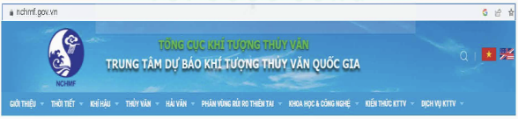  Hình 14. Một phần giao diện website  - GV mời 3 – 4 nhóm báo kết quả. Các HS khác lắng nghe, nêu ý kiến bổ sung (nếu có).  - GV nhận xét.  * GV hướng dẫn HS cách chuyển các nhu cầu ở trên thành Từ khóa.  Nhu cầu: "Các loại biển báo" -> Từ khóa: "biển báo giao thông đường bộ".  Thực hiện: HS quan sát trang kết quả tìm kiếm và nhận diện các thành phần: tiêu đề, đoạn trích, đường liên kết. Đây là bước đầu của việc Tìm dữ liệu trong môi trường số. | - HS thảo luận nhóm và trả lời:  a) Địa chỉ website là nchmf.gov.vn.  b) Các chủ đề thông tin trong website là: Giới thiệu, Thời tiết, Khí hậu, Thuỷ văn, Hải văn, Phân vùng rủi ro thiên tai, Khoa học & Công nghệ, Kiến thức KTTV, Dịch vụ KTTV.  c) Vị trí của công cụ tìm kiếm thông tin trên website là ở phía trên, bên trái, cạnh hình cờ đỏ sao vàng. Nháy chuột vào biểu tượng chiếc kính lúp, ô tìm kiếm sẽ xuất hiện để người sử dụng nhập từ khóa tìm kiếm.  - HS chú ý lắng nghe. | - HS thảo luận nhóm
4. VẬN DỤNG (5’)
a. Mục tiêu: Biết vận dụng kiến thức để liên hệ vào cuộc sống thực tiễn.
1.1.CB2c: Tìm được cách truy cập những dữ liệu, thông tin và nội dung này cũng như điều hướng giữa chúng.
b. Cách thức thực hiện:
- GVYC Hs Truy cập vào một trang web cụ thể từ kết quả tìm kiếm.  Tích hợp NLS: GV hướng dẫn HS các quy tắc "di chuyển" trong website:  Thử thách nhỏ: "Hãy truy cập vào một trang web về biển báo, sau đó quay lại trang tìm kiếm và truy cập vào một trang khác trong vòng 10 giây". | Truy cập: Nháy chuột vào tiêu đề để mở nội dung.  Điều hướng: Sử dụng nút Back ($\leftarrow$) để quay lại danh sách kết quả nếu trang web vừa mở không đúng ý. Sử dụng Thanh cuộn để xem toàn bộ nội dung trang.
5.CỦNG CỐ, DẶN DÒ (3’)
Củng cố
- YCHS nhắc lại các bước cơ bản để tìm kiếm thông tin trên website:
  - Xác định nội dung cần tìm kiếm.
  - Mở trình duyệt web và truy cập công cụ tìm kiếm.
  - Nhập từ khóa phù hợp vào ô tìm kiếm.
  - Chọn lọc và truy cập vào kết quả phù hợp.
Dặn dò
- Về nhà thực hành mở trình duyệt và thử tìm kiếm 1 thông tin phục vụ học tập (VD: “Cách trồng cây đậu xanh”, “Bài toán cộng có nhớ lớp 3”).
- Chuẩn bị cho Tiết 2
IV. ĐIỀU CHỈNH SAU BÀI DẠY

